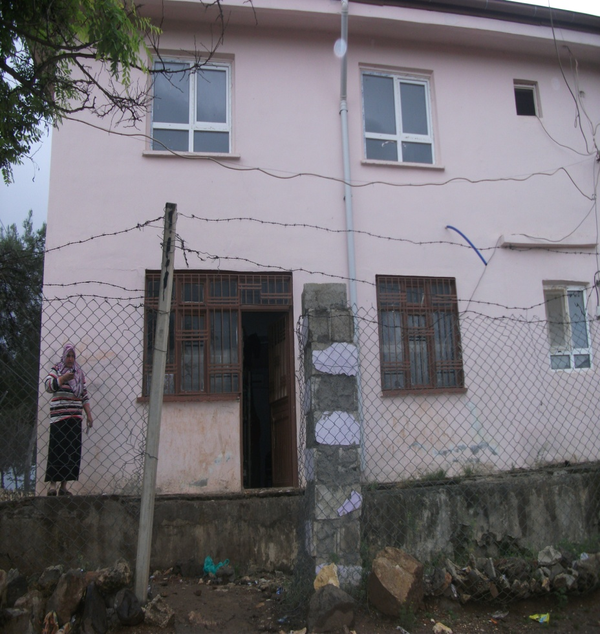
GÖLCÜK KÖYÜ HALI DOKUMA ATÖLYESİ

Adres: Gölcük Köyü Halı Dokuma Atölyesi
Telefon: (544)-272-97-45

